- Преобразование расстояния, мера Хаусдорфа и чамферное сопоставление изображений.
Преобразование расстояния
Низкоуровневые методы сопоставления изображений сталкиваются с рядом упомянутых выше проблем, среди которых неинвариантность к различным видам изменчивости изображений, ограничения на допустимые пространственные преобразования, а также достаточно большая вычислительная сложность.
В целях сопоставления изображений естественно использовать представления изображений более высоких уровней, в которых извлекается инвариантная информация и уменьшается объем нерелевантных данных. В действительности, тип привлекаемого представления изображений и является одной из основных характеристик конкретного метода их сопоставления.
Вслед за низкоуровневыми представлениями следующими по уровню абстрактности идут контурные представления. Способы построения контуров весьма разнообразны, однако их дальнейшее использование при сопоставлении изображений примерно одинаково, поэтому при разработке метода сопоставления на основе контуров, последние рассматриваются в качестве исходной информации вместо изображений.
Пусть 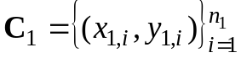 и 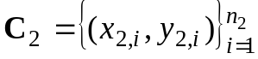 – совокупности контурных точек на первом и втором изображениях соответственно. Как правило, значения n₁ и n₂ достаточно велики, хотя и существенно меньшие, чем общее число точек в изображении (обычно число контурных точек в несколько раз больше, чем линейный размер соответствующего изображения). Кроме того, контурные точки неуникальны, в том смысле, что одну контурную точку, взятую в отдельности, нельзя отличить от другой контурной точки. Это приводит к тому, что непосредственное отождествление контурных точек невозможно.
В связи с этим, в контурных методах сопоставления изображений, как и в корреляционных методах, производится поиск решения в пространстве параметров взаимного геометрического преобразования изображений. Иными словами, если это преобразование задается как пара функций 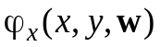 и 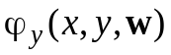 с неизвестным вектором параметров w, то необходимо перебирать различные значения этих параметров, оптимизируя некоторую меру сходства двух наборов контуров 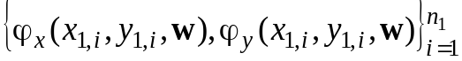 и 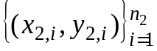.
Естественной мерой сходства является число совпадающих точек в двух наборах. Если параметры пространственного преобразования выбраны неправильно, то число совпадающих точек должно быть мало, и, напротив, при правильных значениях параметров число совпадающих точек должно быть максимально. Однако требование точного совпадения является слишком жестким. В этом несложно убедиться, если попытаться корреляционно сопоставить контурные изображения (см. рис. 2.22). Как видно из рисунка, корреляционное поле «распадается» на сумму компонентов, связанных с каждым из контуров.
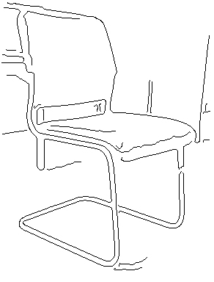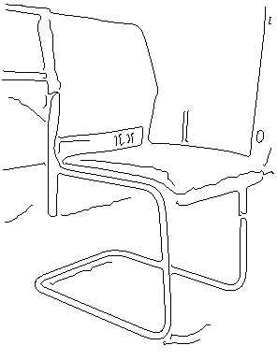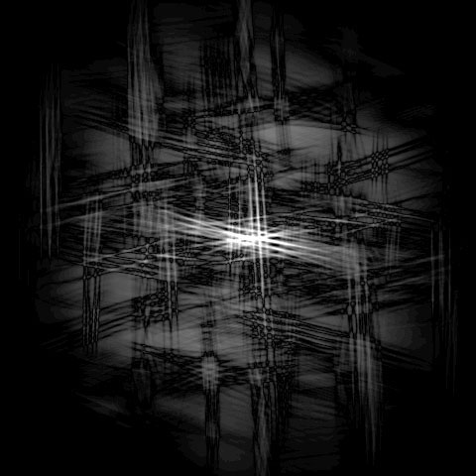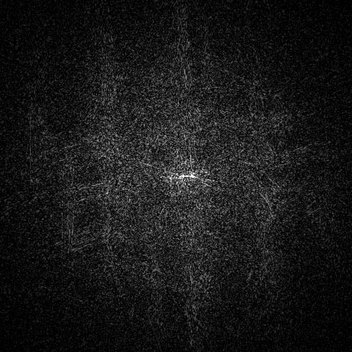
Рис. 2.22. Контуры, выделенные на изображениях, представленных на рис. 2.12а и 2.12б и результаты вычисления кросскорреляционного поля в случае амплитудно-фазовой и фазовой корреляции
В связи с этим следует искать не точно совпадающую, а ближайшую контурную точку, и расстояние d до нее определяет качество соответствия, которое можно задать как 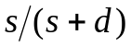, где параметр s задает отклонение, на котором значение меры сходства падает в два раза (своего рода "толщина" контуров). Однако непосредственный поиск ближайшей точки потребует n₂ операций для каждой контурной точки первого изображения и для каждого значения параметров преобразования w.
Для сокращения числа операций выполняется т.н. преобразование расстояния, которое в случае использования евклидовой метрики для произвольного множества C можно определить следующим образом
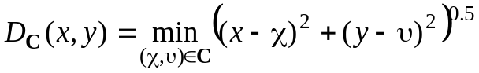. (2.20)
Результат действия преобразования расстояния контуров можно рассматривать в качестве изображения (см. рис. 2.23).
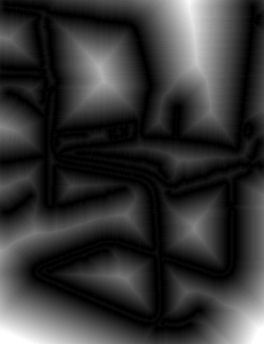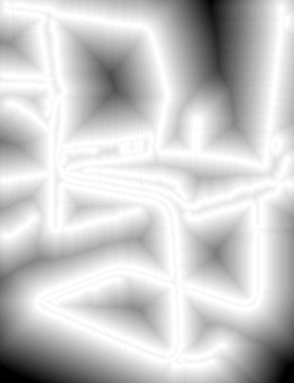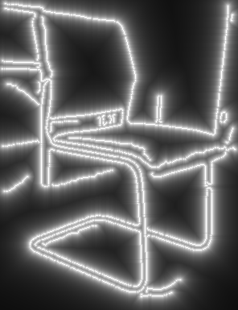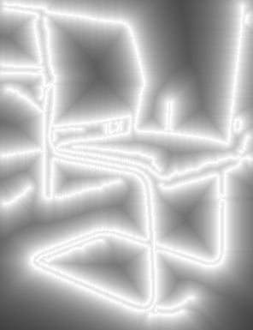
Рис. 2.23. Результат вычисления преобразования расстояния (а) и его инверсии (б) по контурному изображению на рис. 2.22, а также преобразования s/(s+D_{c}) при s=5 и s=30 для (в) и (г) соответственно
а)
б)
в)
г)
Преобразование расстояния позволяет вычислить меру Хаусдорфа для двух множеств. Эта мера характеризует расстояние между множествами и определяется как
. (2.21)
Может использоваться также частичная мера Хаусдорфа, в которой поиск максимума осуществляется не по всем точкам множества C₁, а лишь по некоторому количеству ближайших к множеству C₂ точек.
Поскольку пространственное преобразование применяется только к контурам одного изображения, контуры опорного изображения остаются неизменными, а значит, неизменным является и результат применения к ним преобразования расстояния, которое достаточно вычислить в процессе сопоставления лишь один раз.
Кроме того, существует быстрый алгоритм вычисления этого преобразования, требующий лишь порядка N² операций, для изображения NxN пикселей (данный алгоритм полностью эквивалентен алгоритму поиска кратчайшего пути на графе).
Таким образом, критерий качества соответствия изображений при их контурном сопоставлении (этот вариант контурного сопоставления называется чамферным сопоставлением от анг. chamfer – выемка, бороздка) выражается в форме
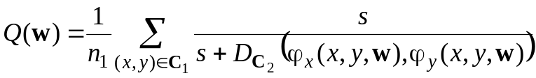. (2.22)
Величину 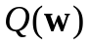 необходимо максимизировать по вектору параметров пространственного преобразования w. Отметим, что здесь, по существу, порядок контурных точек в множествах 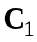 и 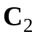 не важен, то есть могут использоваться не только контуры, но и просто наборы граничных точек, найденных в рамках признакового подхода.
Под знаком суммы может стоять и другая функция от преобразования расстояния. Однако, как правило, изменение вида функции не сильно сказывается на результате, поскольку основным параметров в данном случае выступает ширина «бороздки» вокруг контура, задаваемая параметром s. В ряде случаем может производиться непосредственное суммирование значений преобразования расстояния (и сумму эту необходимо минимизировать)
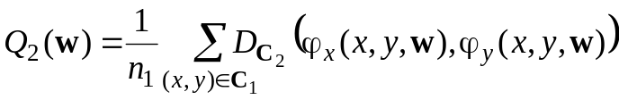 (2.23)
или использование меры Хаусдорфа.
Здесь, однако, нужно иметь в виду, что если на втором изображении присутствует частично загороженный объект, то на первом изображении будут присутствовать контуры частей объекта, отсутствующие на втором изображении, и значение 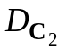 будет весьма велико, а критерий 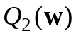 будет иметь высокое значение, свидетельствующее о плохом сопоставлении, даже для правильных значений параметров пространственного преобразования. Иными словами, тогда как в критерии считается число правильно сопоставленных контурных точек, в критерии считается число ошибок. Выбор критерия достаточно произволен и должен осуществляться эмпирически для конкретной задачи.
Методы чамферного сопоставления достаточно просты и заключаются в вычислении критерия для разных значений параметров w. При этом одно вычисление требует порядка n₁ операций (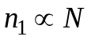). На рис. 2.24. представлен пример вычисления этого критерия для случая, когда пространственно преобразование является преобразованием сдвига (размерность вектора параметров равна двум).
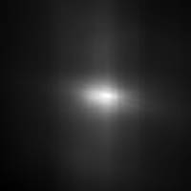
Рис. 2.24. Значение меры сходства
двух контурных изображений, представленных на рис. 2.22, при различных смещениях; положение максимума соответствует среднему смещению изображений
К сожалению, уже для преобразования подобия число операций, требуемых для чамферного сопоставления, составляет порядка N⁴, и может оказаться весьма большим. Здесь, однако, могут использоваться разные способы ускорения поиска. Во-первых, точки множества C₁ могут прореживаться, чтобы сократить число действий при суммировании (2.22); при этом преобразование расстояния вычисляется один раз по всем точкам множества C₂.
Кроме того, может привлекаться подход с переменным разрешением, в котором сначала решение находится на уменьшенных в несколько раз изображениях, а затем постепенно уточняется (при этом пространство поиска сокращается). Можно также сам поиск производить иерархически на исходном разрешении: перебирать все значения вектора параметров w на крупной сетке (например, перебирать смещения с шагом 5 пикселей), а затем уточнять положение найденного максимума.
Отметим также, что если контуры разделены на связные цепочки, то для каждой цепочки чамферное сопоставление может вестись независимым образом. В результате могут быть измерены не только параметры глобального пространственного преобразования, но также и локальные смещения.
Одной из модификаций, о которой необходимо обязательно упомянуть, является использование при чамферном сопоставлении не только информации о положении точек контуров, но и о направлении градиента в этих точках (который, как правило, перпендикулярен к касательной в точке контура). Поскольку контурные точки обычно строятся как точки локальных максимумов на градиентном поле изображения, то с этими точками можно связать определенную ориентацию (см. рис. 2.25). Учет расхождения ориентаций сопоставляемых точек в дополнение к расхождению в координатах в уравнении для меры Q(w) позволяет заметно повысить надежность чамферного сопоставления, поскольку при неправильном пространственном преобразовании случайно совпадающие контурные точки, как правило, обладают разной ориентацией.
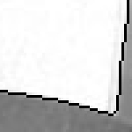
Рис. 2.25. Фрагмент изображения с выделенным контуром, для некоторых точек которого указано направление градиента
Однако использование информации об ориентации не делает контурные точки легко отождествляемыми и не избавляет от необходимости поиска в пространстве параметров преобразования.
\

